Prise murale DUO interruptible et verrouillable, 16-32A, IP67,
résistant aux produits chimiques.
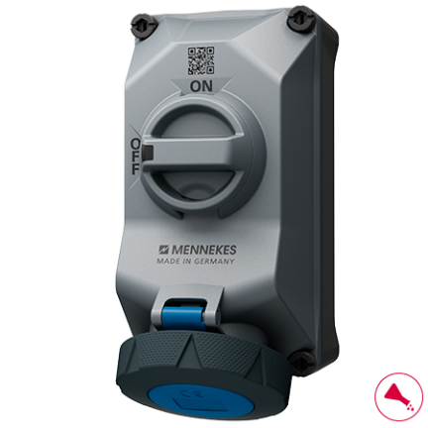
La prise murale se compose:
- d’une partie inférieure
- d’une partie supérieure avec un bouton rotatif et un couvercle à charnière avec couleur d’identification en fonction de la tension
- d'une prise de courant et d'un interrupteur-sectionneur sur une plaque de montage.
La partie inférieure doit comporter 4 opercules défonçables. Un côté est pourvu d'une entrée M25 et d'une entrée M32 et l'autre côté de deux entrées M25. Il suffit d‘utiliser les entrées de câble requises – afin que la prise murale conserve son étanchéité et sa protection maximale. Des obturateurs supplémentaires sont superflus.
Les entrées doivent avoir des filetages préparés pour faciliter le montage des presse-étoupes. Afin d'utiliser l'entrée de câble M32 à la fois pour l'entrée de câble par le haut et par le bas, la partie inférieure doit pouvoir pivoter de 180 degrés.
Afin de pouvoir retirer et remplacer la partie supérieure de la prise murale de manière rapide et flexible, la partie supérieure doit être équipée de quatre vis imperdables à tête combinée - avec double filetage, à actionner à l’aide d’une clé Allen ou d’un tournevis à lame plate. Les vis du boîtier à tête combinée sont fabriquées en plastique Les vis du boîtier à tête combinée doivent être en matière synthétique durable et les vis métalliques ne sont pas autorisées.
La prise et le disjoncteur doivent être précâblés sur une plaque de montage. La plaque de montage doit être amovible pour faciliter le raccordement des câbles. L'ensemble des composants raccordés est rapidement et facilement replacé dans le socle mural.
Le couvercle robuste à charnière de la prise doit pouvoir s'ouvrir facilement vers le haut et non vers le mur. Cela permet d'éviter les collisions avec les presse-étoupes et les câbles lorsqu'ils sont introduits par le bas. La prise, qui est conforme à l'indice de protection IP67, doit avoir un couvercle à charnière à picots en caoutchouc. Cela permet d'ouvrir et de fermer le couvercle en toute sécurité, même dans des conditions humides et mouillées.
La prise doit être équipée d'un interrupteur-sectionneur avec un bouton rotatif pratique. Tant qu’aucune fiche n’est branchée sur la prise, le interrupteur-sectionneur se trouve en position "Off". La prise est protégée et aucun courant ne la traverse. Ce n'est que dans cette position "Off" que vous pouvez insérer ou retirer une fiche dans/de la prise.
Ce n'est que lorsqu'une fiche est insérée dans la prise que vous pouvez actionner l'interrupteur-sectionneur et le mettre sur "On". Cela permet de verrouiller mécaniquement la prise et d'éviter que la fiche ne soit retirée sous l'effet d'une charge de courant.
Pour un branchement sûr de la fiche et de la prise, les alvéoles de la prise doivent être en forme de X et fabriquées dans un matériau élastique résilient. La fiche peut ainsi être insérée et retirée particulièrement facilement et avec moins d’effort. Lors de l'insertion, les broches de la fiche s'ouvrent facilement dans les orifices de la prise.
Le boîtier de la prise doit être en thermoplastique de haute qualité : résistant aux chocs, pratiquement incassable, bien isolé électriquement et résistant à la chaleur et au froid. De plus, le plastique spécial offre une protection contre les substances agressives telles que les produits chimiques, les huiles, les graisses, les solutions alcalines et l’eau de mer salée. Les joints en mousse expansée garantissent un degré de protection IP67 et offrent ainsi à la prise de courant une excellente protection contre les petites particules étrangères et, de manière générale, contre la pénétration de la poussière et de l'eau.
Par exemple, pour éviter que des machines ou des installations ne soient mises sous tension par inadvertance lors de travaux de maintenance et ne provoquent ainsi des accidents, vous devez pouvoir fixer votre propre cadenas de consignation sur le cadran de l'interrupteur-sectionneur. En position "Off", une ouverture le permet et il n'est pas possible de mettre l'appareil sous tension, même si la fiche est insérée.
Types disponible:
- PRISE MURALE 16A3P6H230V BLEU IP67 avec interrupteur-sectionneur 4 pôles
- PRISE MURALE 16A4P6H400V ROUGE IP67 avec interrupteur-sectionneur 3 pôles
- PRISE MURALE 32A3P6H230V BLUE IP67 avec interrupteur-sectionneur 4 pôles
- PRISE MURALE 32A4P6H400V ROUGE IP67 avec interrupteur-sectionneur 3 pôles

14/06/2023

